آرایه آنتن دو بانده دایروی قطبی پچ-مثلثی متساوی الاضلاع برای ارتباطات ماهواره سیار

مقدمه
آژانش کاوش هوا فضای ژاپن (JAXA) یک ماهواره ثابت به نام VIII (ETS-VIII) ماهواره آزمون مهندسی را در سال 2006 پرتاب نمود. ETS-VIII آزمایشات مسیر چرخش را روی ارتباطات ماهوراه سیار در گستره فرکانسی باند S هدایت خواهد نمود. عمدتاً در حمایت از توسعه فناوری برای انتقال و دریافت اطلاعات چند رسانه ای مانند صوت و تصاویر برای سیستم های سیار زمینی. در این تحقیق، یک آنتن ارایه پچ مثلثی ردیابی-ماهواره دو باندی با مشخصات پایین پیشنهاد شده است. شکل 1 جهت ETS-VIII دیده شده در ژاپن را نشان می دهد که توسط زاویه ارتفاع (El) نشان داده شده که El پرتوی انتن توسعه یافته باید از 38 درجه (شهر Wakanaki در جزیره Hokkaido) تا 58 درجه (شهر Naha در جزیره Okinawa) را برای نگهداری خدمات چند رسانه ای در تمام ژاپن پوشش دهد. بهره مینیمم هدف یافته آنتن در 5dBic در زاویه ارتفاع مرکزی (El=48 درجه) در ناحیه Tokyo برای کاربردهای انتقال داده های حول و حوش 100 کیلوبایت بر ثانیه تنظیم شود. این آنتن باید به صورت نازک،فشرده، کوچک و ساده در حد ممکن برای میسر ساختن گنجاندن در سقف ماشین طراحی شود.

اهداف و مشخصات
جدول I نشاندهنده مشخصات و اهداف مطلوب از یک آنتن برای استفاده با ارتباطات ماهواره سیار، در کابردهای خاص ETS-VIII هدف یافته است که در این تحقیق استفاده می شوند. در این تحقیق، فرکانس عملیاتی برای یک پچ تک در دریافت (Rx) و انتقال (Tx) در 2.5025 گیگاهرتز و 2.6575 گیگاهرتز به ترتیب تنظیم می شوند، همانطور که در جدول I نشان داده شده است. Rx و Tx برای کار در قطبیت دایروی سمت چپ (LHCP) در نظر گرفته می شوند که در آن ماکزیمم نسبت محوری در جهت هدف یافته 3 dB است (زاویه افقی Az=0 تا 360 درجه و El=48).
پیکربندی آنتن
این آنتن به صورت پچ تک قبل از در نظر گرفتن پیکربندی آرایه بررسی می شود. شکل 2، پیکربندی یک پچ مثلثی متساوی الاضلاع تک را با پارامترهای آن نشان می دهد (نفوذپذیری نسبی 2.17 و tan =0.00085). این عناصر با نوع جدید تغذیه های مجاورت با خطوط مایکرواستریپ تغذیه می شود که عرض آن w 3 میلی متر برای هر پچ Rx و Tx برای به دست اوردن پیکربندی نازک است. یک نوع تغذیه دوگانه جدید برای تولد پلاریزاسیون دایروی سمت چپ (LHCP) با استفاده از پچ مثلثی متساوی الاضلاع پیشنهاد می شود که در آن یکی از تغذیه های خط مایکرواستریپ λ/4 طویل تر از دیگر عرضه تاخیر فازی 90 درجه است. تکنیک تغذیه پیشنهاد شده برای دستیابی به توزیع جریان پایدار و ایده ال در سطح پچ مثلثی و در نتیجه بهبود انتن توسعه یافته قبلی طراحی شده است [1] در این تحقیق، روش لحظه ای (MOM) برای شبیه سازی مدل با صفحه زمین متناهی به کار گرفته شد. ضخامت زیرلایه برای خط مایکرواستریپ یا خط تغذیه ( زیرلایه 2) و پچ مثلثی (زیرلایه 1) با مورد ضمنی دیگر (h1=h2=0.8 میلی متر) تعریف می شود. طول های خط مایکرواستریپ درج شده تحت چپ le 14 میلی متر و 10 میلی متر برای Rx و Tx به ترتیب می باشند و مبدل ربع موج برای دستیابی به تطبیق امپدانس 50 اهم برای Rx و Tx به ترتیب استفاده می شود. پارامترهای جزئی خط مایکرواستریپ (شکل 2 را ببینید) برای Rx و Tx ls=5mm ld=11 mm, ld1=4 mm, lc=5 mm, lm= 2 mm, and lst=11 mm است.
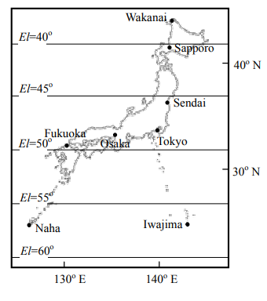
شکل 1. نقشه ژاپن، زاویه ارتفاع جهت پرتو
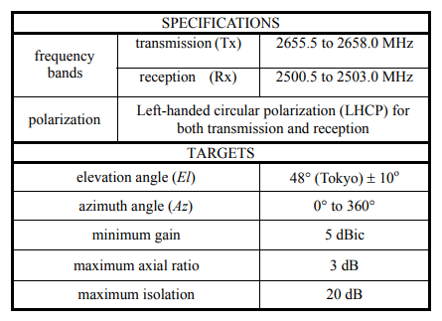
جدول I. مشخصات انتن برای ارتباطات ماهواره سیار (ETS-VIII)
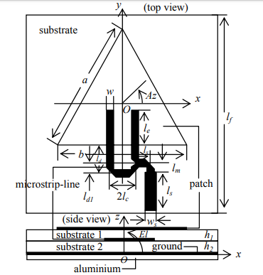
شکل2. پیکربندی آنتن پچ مثلثی تک
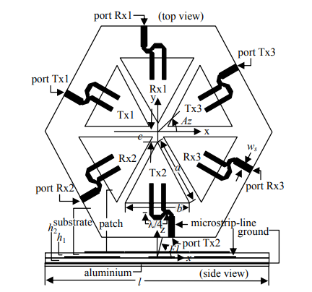
شکل 3. یک آنتن آرایه پچ مثلثی متساوی الاضلاع دو باندی
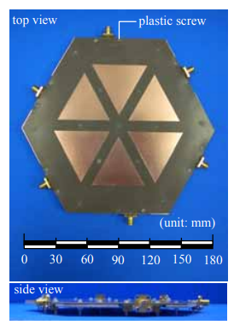
شکل 4. انتن ساخته شده
عرض خط ورودی مایکرواستریپ ws برای Rx و Tx 4.7 میلی متر و 4 میلی متر به ترتیب است. پارامترهای طول پچ (برای a=b) به دست آمده 52.5 میلی متر و 49.4 میلی متر برای Rx و Tx به ترتیب می باشد. شکل 3 نشاندهنده پیکربندی آنتن ارایه پچ مثلثی است؛ مقطع های Tx و Rx از سه عنصر مثلثی تشکیل شده اند. این پیکربندی برای مینیمم نمودن کاربرد فضایی استفاده می شود. انتن ارایه پچ مثلثی ساخته شده رد شکل 4 از سمت بالا و جانبی نشان داده شده است. یک صفحه الومینیوم با ضخامت 2 میلی متر برای حمایت زیرلایه استفاده می شود.

عملکرد آنتن
شکل 5 پارامترهای S به دست آمده از مدل شبیه سازی و اندازه گیری برای عنصر شماره 1 Rx و Tx نشان داده در شکل 3 به صورت RX1 و Tx1 را نشان می دهد. بنابراین شکل 6، مشخصات امپدانس ورودی پچ Rx1 و Tx1 نشان می دهد. این اشکال نشان می دهد که نتایج شبیه سازی برای Rx و Tx 0.7 درصد و 0.5 درصد به ترتیب برای کم نمودن فرکانس ها از نتیجه اندازه گیری شیفت داده می شود. در نظر گرفته می شود که سیستم های اندازه گیری (یعنی کابل، رابط ها، پیچ های پلاستیکی و غیره) روی مشخصات آنتن تاثیر می گذارند. در مورد امپدانس ورودی، قسمت واقعی اندازه گیری در فرکانس های هدف Rx و Tx (فرکانس مرکزی Rx، 2.5025 گیگاهرتز و Tx 1.6575 گیگاهرتز) 50 اهم است که تطبیق خوبی را فراهم می کند.
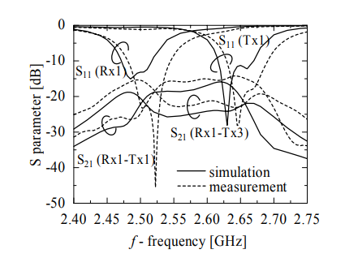
شکل 5. پارامتر S به ازای فرکانس
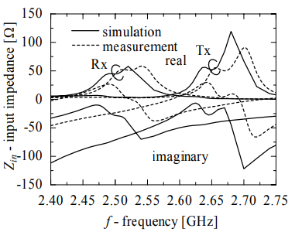
شکل 6. امپدانس ورودی به ازای فرکانس
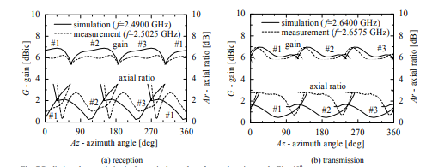
شکل 7. مشخصات تابش در صفحه برش-مخروطی برای زاویه ارتفاع El=48 درجه
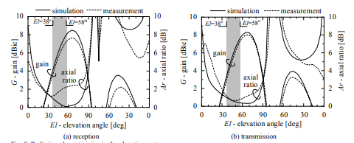
شکل 8. مشخصات تابش در برش ارتفاع

تکنیک سوییچینگ پرتو
پرتوی آنتن با مکانیزمی ساده ایجاد می شود که شامل OFF نمودن یکی از عناصر تابشی نشان داده شده در شکل 3 می شود. با در نظر گرفتن کوپلینگ متقابل بین عناصر تغذیه شده، فاز و فاصله آنها، جهت پرتو می تواند تغییر یابد. از اینرو، دو عناصر تغذیه شده از لحاظر تئوری یک شیفت پرتوی 90- درجه را در جهت برش مخروطی از این عنصر ایجاد می کند که OFF می شود، در مورد آنتن LHCP. برای مثال، زمانی که عنصر Rx 3 واقع در Az=330 درجه OFF می شود. این پرتو از لحاظ تئوری به سمت زاویه افقی Az=240درجه (شکل 7(a) پرتوی شماره 3 نشان داده شده به صورت نماد #3 در نمودار را ببینید) جهت گیری می کند. دو پرتوی دیگر دریافت می تواند به همین روش ایجاد شود، OFF نمودن هر عنصر به ترتیب (Rx2 و Rx3 در شکل 3 و هر پرتو نشان داده شده به صورت نماد #2 و #3 در شکل 7(a) به ترتیب).
نتایج اندازه گیری و شبیه سازی مشخصات بهره و نسبت محوری سوییچینگ پرتو در صفحه برش مخروطی در اشکال 7(a) و 7(b) به ترتیب نشان داده شده اند. این اشکال نشان می دهد که بهره ماکزیمم 5.4dBic برای شبیه سازی و اندازه گیری Rx و 5.9dBic برای شبیه سازی و اندازه گیری Tx است. از این نتایج، نتایج شبیه سازی و اندازه گیری بهتر از اهداف در جدول 1 هستند (بهره مینیمم 5 dBic و ماکزیمم نسبت محوری 3dB) و زاویه افقی کل را پوشش می دهند. پوشش پرتوی 5-dBic بیشتر از 120 درجه و پوشش نسبت محوری 3-dB برای نتایج شبیه سازی و اندازه گیری، 360 درجه را در صفحه برش محوری در El=48 درجه پوشش می دهد.
نتایج اندازه گیری Rx و Tx (شکل 7) نشاندهنده حلزونی به شکل زین برای بهره پرتوی اصلی و نسبت محوری است. حلزونی در پرتوی اصلی زمانی بیشتر مشخص می شود که فاصله بین مرکز آنتن و راس پچ کاهش می یابد [1] یا فاصله کاهش می یابد. این اثر نیز برای کاهش عملکرد آنتن در نظر گرفته می شود، به خصوص نسبت محوری آن. این ناشی از تاثیر اثر لبه است که نوسان توزیع جریان در سطح پچ را با صفحه زمین متناهی را ایجاد می کند و تغییر در مشخصات انتن زمانی که سطح زیرلایه کاهش می یابد، به خصوص فرکانس تشدید و الگوی تابش [2].
شکل 8(a) و (b) نشاندهنده مشخصات تابشی در برش ارتفاع برای Rx و Tx به ترتیب می باشد. اگر انتن روی سقف ماشین گذاشته شود و لزوماً حوزه ژاپن را پوشش دهد (شکل 1 را ببینید)، که باید در ارتفاع با مرکز El=48 درجه تنظیم شود، نسبت محوری و بهره در این گستره باید اهداف را برآورده سازد (بهره مینیمم 5dBic و نسبت محوری ماکزیمم 3dB).
شکل 8(a) نشان می دهد که بهره نتیجه شبیه سازی بین El=40 درجه و 58 درجه بالاتر از 5dBic است و نتیجه اندازه گیری می تواند از El=42 تا 58 درجه را پوشش دهد. نسبت محوری شبیه سازی و اندازه گیری از El=38 تا 58 درجه کمتر از 3dB هستند که نشان می دهد که نسبت محوری Rx اهداف را برآورده می سازد. در این نقطه، بهره در زوایای ارتفاع پایین نیاز به بهبود در حدود 2 و 4 درجه برای شبیه سازی و اندازه گیری به ترتیب، برای برآورده سازی اهداف مطلوب دارد. در نتیجه شکل 8(b) نشاندهنده نتیجه شبیه سازی، بین El=43 و 58 درجه بالاتر از 5dBic است و نتیجه اندازه گیری می تواند El=45 تا 58 درجه را پوشش دهد. نسبت محوری شبیه سازی و اندازه گیری از El=38 تا 58 درجه کمتر از 3dB هستند که نشان می دهد که نسبت محوری، اهداف را برآورده می سازد. در این نقطه، بهره در زوایای ارتفاع پایین نیاز به بهبود رد حدود 5 و 7 درجه برای شبیه سازی و اندازه گیری به ترتیب دارند که اهداف مطلوب را براورده می سازد.
تشکرات
نویسندگان از جامعه ژاپن برای ترویج علم (JSPS) برای تحقیقات علمی (پروژه شماره 16360185)؛ موسسه ملی فناوری اطلاعات و ارتباطات- NICT (آزمایشگاه تحقیقاتی ارتباطات سابق-CRL) ژاپن برای تحقیقات آنها در اندازه گیری بیرونی تشکر می کنند.
